心血管内科主治医师考试：《答疑周刊》2016年第7期
问题索引：
一、【问题】室性期前收缩的诊断和治疗？
二、【问题】房颤的病因、诊断和治疗？
具体解答：
一、【问题】室性期前收缩的诊断和治疗？
【解答】1.病因 是最常见的一种心律失常，动态心电图发现60%的正常人可有室性期前收缩。常见病因为各种类型的器质性心脏病（缺血性心脏病。二尖瓣脱垂、风湿性心脏病、心肌炎、心肌病等）、缺氧、麻醉、手术、电解质紊乱、左室假腱索、药物副作用等。
2.临床表现 可有心悸感，期前收缩频发可诱发心绞痛与低血压。部分患者可无临床症状。
3.心电图表示 提前出现的宽大畸形的QRS波，时限常＞0.12秒，其前无有关的P波，T波与主波方向相反，其后有完全代偿间歇。
室性期前收缩可为孤立出现，亦可规律出现呈二联律、三联律。连续出现两个室性期前收缩称为室性期前收缩，连续出现三个或三个以上室性期前收缩称室性心动过速。在同一导联上，各个室性期前收受形态相同，且与前面窦性搏动之间的间期（称配对间期）恒定，称为单形性室性期前收缩；若在同一导联上，各个室性期前收缩形态不相同，但其配对间期恒定，称为多形性室性期前收缩；若室性期前收缩形态不相同，其配对间期也不恒定，则称为多源性室性期前收缩。若异位室性搏动与窦性搏动的配对间期不恒定、长的两个异位室性搏动之间距是短的两个异位室性搏动间距的整倍数、并可见到室性融合波，则称为室性并行心律。
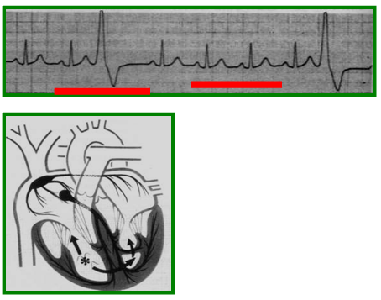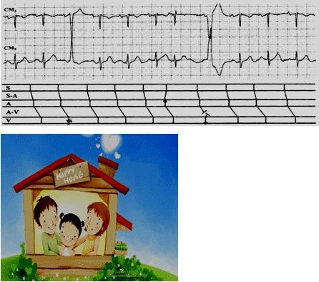
室性融合波：形态介于室早和正常之间。中间地带
室早最特征表现

4.治疗
（1）病因治疗：相应的心脏病治疗、纠正电解质紊乱、去除药物因素等。
（2）期前收缩治疗：
1）无器质性性脏病、症状不明显者无须治疗。如症状明显可消除诱因，必要时可选用β受体阻滞剂、ⅠB类（美西律）、ⅠC类（普罗帕酮）、Ⅲ类（胺碘酮）等。
2）急性缺血性心脏病，如急性心肌梗死发病24小时以内、不稳定型心绞痛频繁发作期的室性期前收缩应积极治疗，尤其在有致命性室性心律失常先兆时，如频发＞5次/分、多源性、
R on T型、成对性等室性期前收缩。首选胺碘酮或利多卡因静脉注射，也可选用普罗帕酮、普鲁卡因胺；如合并窦性心动过速可选用β受体阻滞剂（注意病人应无心功能不全）。如合并心功能不全应首选胺碘酮。洋地黄中毒所致可选用苯妥英钠。
3）慢性心脏病变：心肌梗死后、心肌病、二尖瓣脱垂等并发室性期前收缩，首选β受体阻滞剂，必要时可选用胺碘酮，但ⅠC类药物应慎选。
二、【问题】房颤的病因、诊断和治疗？
【解答】心房颤动是一种常见的心律失常。
1.病因 多发生于原有心血管疾病病人，如风湿性心脏病、冠心病、心肌炎、心肌病、感染性心内膜炎、肺源性心脏病、心力衰竭等。其他病因有甲亢、急性缺氧、高碳酸血症、血流动力学紊乱等。部分不能查到任何病因的、发生在无器质性心脏疾病证据患者的房颤，称为特发性房颤。目前我国，非瓣膜病已占发病的首位。
发生心房颤动可导致心房丧失排血功能，使左心排量比正常窦性心律时下降20%～30%；快速心室率的房颤可诱发心力衰竭；由于心房失去正常萎缩功能，心房内血流缓慢、瘀滞，可形成血栓，血栓脱落导致外周动脉血栓栓塞。
2.临床表现 临床症状与心室率的快慢有关。慢心室率的房颤，除感活动能力下降外可无其他症状，快心室率的房颤可感心悸、胸闷、气短、活动受限。心室率＞150次/分时，可诱发心绞痛、心力衰竭。房颤病人有较高的体循环栓塞发生危险（发生脑栓塞的几率比无房颤者高6～7倍），尤以二尖瓣狭窄或二尖瓣脱垂合并房颤者最高。

心房颤动的体检特点：第一心音强弱不等、心室律绝对不整、脉短绌。
3.心电图表示 P波消失，代之以连续、极不规则的、形态与振幅以及时间间距不一致的颤动波，称为f波，f波的频率为350～600次/分，QRS波群大致正常，心室律绝对不规则，在未接受治疗或房室传导正常者，心室率一般为100～160次/分。
4.心房颤动的分类
（1）阵发性房颤：可以自行终止的房颤。
（2）持续性房颤：不能自行终止，但经人为干预可以终止的房颤。
（3）永久性房颤：采取任何措施都不能终止的房颤。
5.治疗
（1）病因治疗：治疗原发病的心血管疾病。如为甲亢所致，应积极治疗甲亢。
（2）心房颤动的治疗
1）阵发性房颤：常可自行转复，除积极治疗原发病外，主要为控制房颤发作。如发作频繁可选用β受体阻滞剂（美托洛尔、比索洛尔），ⅠC类（普罗帕酮）或Ⅲ类（胺碘酮、索他洛尔）等抗心律失常药物预防发作。
2）持续性房颤：一般不能自行转复心律，需选用药物转复。房颤发生在24～48小时以内，应尽快给予转复心律。常用转复及转复后维持心律的药物有胺碘酮、普罗帕酮、索他洛尔等、β受体阻滞剂对维持窦性心律也有一定疗效。如药物转复无效，可选用电复律（参见九、心脏电复律）。
3）永久性房颤：经转复及维持治疗均无效，房颤持续时间大于一年者，再行复律成功率不高，即使转复后也难于维持。因此治疗目的为控制心室率，预防心力衰竭。常用药物为洋地黄，也可加用β受体阻滞剂或钙拮抗剂。
（3）预防栓塞并发症：对房颤伴有心瓣膜病（二尖瓣狭窄）、缺血性心脏病（陈旧心肌梗死者）、糖尿病、心肌病（扩张型心肌病）、老年人等，特别是有体循环栓塞史者应终身接受抗凝治疗。首选药物应为华法林，但需严密监测其凝血酶原时间，维持INR在2.0～3.0之间。如不能服用华法林者或尚无上述并发疾病者可服用阿司匹林，每日150～300mg。

（4）其他治疗方法：近年来采用射频消融术治疗心房颤动有很大的进展，获得较好的疗效。其他方法如房室结改良术、植入频率应答式按需起搏器、植入式心房除颤器等也有在临床应用。
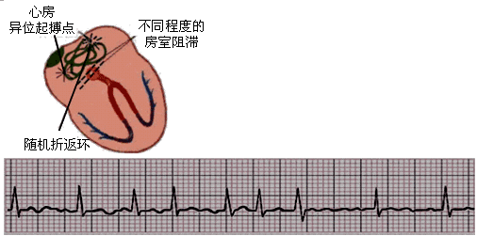
房颤治疗思路小结：
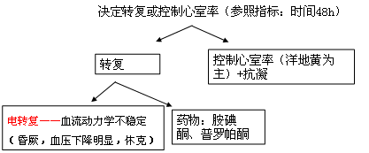

心血管内科主治医师考试：《答疑周刊》2016年第7期（word版下载）
〖医学教育网版权所有，转载务必注明出处，违者将追究法律责任〗

